Федеральное государственное автономное образовательное учреждение высшего образования «Национальный исследовательский университет ИТМО»

Мегафакультет компьютерных технологий и управления

Факультет программной инженерии и компьютерной техники



Лабораторная работа №1
по предмету “основы профессиональной деятельности”
Вариант: 1065

Выполнила: Кобленц Мария Алексеевна
Группа: P3106
Преподаватель: Ермаков Михаил Константинович

г. Санкт-Петербург
2025

Оглавление
Задание 3
Основные этапы решения 5
Задание 1 5
Задание 2 6
Задание 3 6
Дерево после выполнения заданий 1-3 7
Задание 4 8
Задание 5 9
Дерево после выполнения всех заданий 9
Заключение 10
Источники информации 11

Задание
1. Создать приведенное в варианте дерево каталогов и файлов с содержимым. В качестве корня дерева использовать каталог lab0 своего домашнего каталога. Для создания и навигации по дереву использовать команды: mkdir, echo, cat, touch, ls, pwd, cd, more, cp, rm, rmdir, mv. 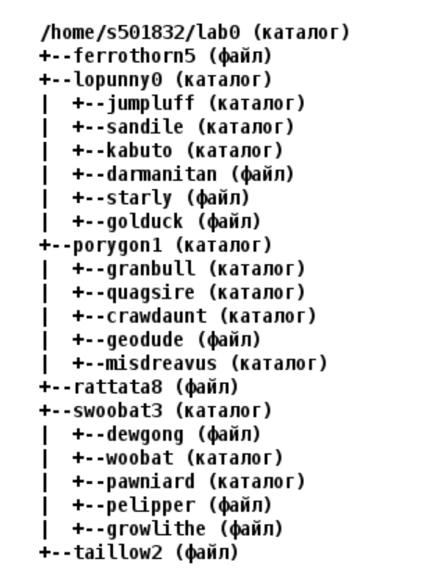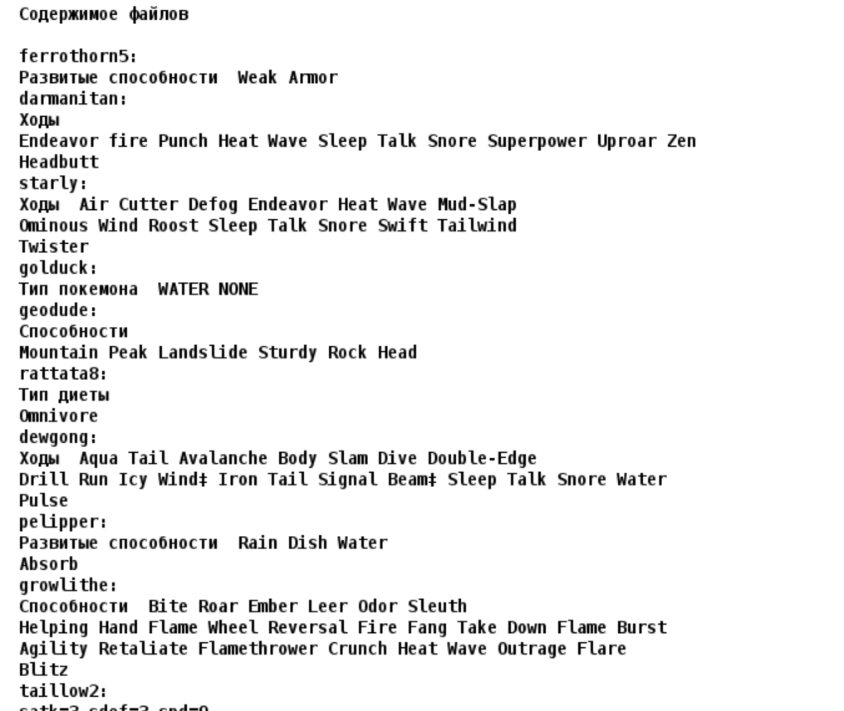
2. Установить согласно заданию права на файлы и каталоги при помощи команды chmod, используя различные способы указания прав.
- ferrothorn5: права 660
- lopunny0: права 771
- jumpluff: владелец должен читать, записывать директорию и переходить в нее; группа-владелец должна записывать директорию и переходить в нее; остальные пользователи должны записывать директорию и переходить в нее
- sandile: владелец должен читать директорию и переходить в нее; группа-владелец должна читать, записывать директорию и переходить в нее; остальные пользователи должны читать и записывать директорию
- kabuto: rwx-wx-wx
- darmanitan: ---r--r--
- starly: rw--w-r--
- golduck: права 066
- porygon1: rwx-wxrwx
- granbull: -wx--x-w-
- quagsire: владелец должен читать директорию и переходить в нее; группа-владелец должна записывать директорию; остальные пользователи должны читать директорию
- crawdaunt: права 711
- geodude: владелец должен читать файл; группа-владелец должна не иметь никаких прав; остальные пользователи должны читать файл
- misdreavus: владелец должен читать директорию и переходить в нее; группа-владелец должна читать, записывать директорию и переходить в нее; остальные пользователи должны читать, записывать директорию и переходить в нее
- rattata8: права 444
- swoobat3: -wx--x-w-
- dewgong: владелец должен читать файл; группа-владелец должна читать файл; остальные пользователи должны не иметь никаких прав
- woobat: права 700
- pawniard: -wxrwx-wx
- pelipper: владелец должен читать и записывать файл; группа-владелец должна записывать файл; остальные пользователи должны не иметь никаких прав
- growlithe: владелец должен читать файл; группа-владелец должна читать файл; остальные пользователи должны читать файл
- taillow2: ---r--r--
3. Скопировать часть дерева и создать ссылки внутри дерева согласно заданию при помощи команд cp и ln, а также комманды cat и перенаправления ввода-вывода.
- cоздать жесткую ссылку для файла ferrothorn5 с именем lab0/porygon1/geodudeferrothorn
- скопировать рекурсивно директорию porygon1 в директорию lab0/porygon1/quagsire
- создать символическую ссылку c именем Copy_79 на директорию porygon1 в каталоге lab0
- скопировать файл taillow2 в директорию lab0/lopunny0/jumpluff
- объеденить содержимое файлов lab0/lopunny0/starly, lab0/swoobat3/growlithe, в новый файл lab0/rattata8_29
- скопировать содержимое файла ferrothorn5 в новый файл lab0/porygon1/geodudeferrothorn
- cоздать символическую ссылку для файла ferrothorn5 с именем lab0/lopunny0/starlyferrothorn
4. Используя команды cat, wc, ls, head, tail, echo, sort, grep выполнить в соответствии с вариантом задания поиск и фильтрацию файлов, каталогов и содержащихся в них данных.
- Рекурсивно подсчитать количество символов содержимого файлов из директории lab0, имя которых заканчивается на 'e', отсортировать вывод по уменьшению количества, ошибки доступа не подавлять и не перенаправлять
- Вывести два первых элемента рекурсивного списка имен и атрибутов файлов в директории lab0, начинающихся на символ 's', список отсортировать по возрастанию даты модификации файла, подавить вывод ошибок доступа
- Вывести содержимое файла rattata8 с номерами строк, строки отсортировать по имени a->z, подавить вывод ошибок доступа
- Рекурсивно вывести содержимое файлов с номерами строк из директории lab0, имя которых заканчивается на 't', строки отсортировать по имени z->a, ошибки доступа перенаправить в файл в директории /tmp
- Вывести содержимое файла rattata8, строки отсортировать по имени z->a, подавить вывод ошибок доступа
- Подсчитать количество символов содержимого файлов: darmanitan, starly, golduck, geodude, dewgong, pelipper, отсортировать вывод по увеличению количества, добавить вывод ошибок доступа в стандартный поток вывода
5. Выполнить удаление файлов и каталогов при помощи команд rm и rmdir согласно варианту задания.
- Удалить файл taillow2
- Удалить файл lab0/swoobat3/growlithe
- удалить символические ссылки lab0/lopunny0/starlyferrotho*
- удалить жесткие ссылки lab0/porygon1/geodudeferrotho*
- Удалить директорию swoobat3
- Удалить директорию lab0/porygon1/quagsire

Основные этапы решения

Задание 1
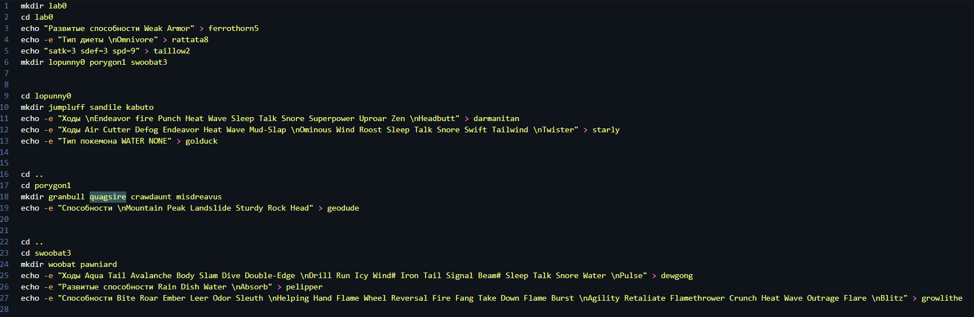
mkdir lab0
cd lab0
echo "Развитые способности Weak Armor" > ferrothorn5
echo -e "Тип диеты \nOmnivore" > rattata8
echo "satk=3 sdef=3 spd=9" > taillow2
mkdir lopunny0 porygon1 swoobat3

cd lopunny0
mkdir jumpluff sandile kabuto
echo -e "Ходы \nEndeavor fire Punch Heat Wave Sleep Talk Snore Superpower Uproar Zen \nHeadbutt" > darmanitan
echo -e "Ходы Air Cutter Defog Endeavor Heat Wave Mud-Slap \nOminous Wind Roost Sleep Talk Snore Swift Tailwind \nTwister" > starly
echo -e "Тип покемона WATER NONE" > golduck

cd ..
cd porygon1
mkdir granbull quagsire crawdaunt misdreavus
echo -e "Способности \nMountain Peak Landslide Sturdy Rock Head" > geodude

cd ..
cd swoobat3
mkdir woobat pawniard
echo -e "Ходы Aqua Tail Avalanche Body Slam Dive Double-Edge \nDrill Run Icy Wind# Iron Tail Signal Beam# Sleep Talk Snore Water \nPulse" > dewgong
echo -e "Развитые способности Rain Dish Water \nAbsorb" > pelipper
echo -e "Способности Bite Roar Ember Leer Odor Sleuth \nHelping Hand Flame Wheel Reversal Fire Fang Take Down Flame Burst \nAgility Retaliate Flamethrower Crunch Heat Wave Outrage Flare \nBlitz" > growlithe

Задание 2

Права для директории swoobat3 выданы после выдачи прав ее составляющим, потому что иначе мы запретим владельцу читать эту директорию.

Задание 3
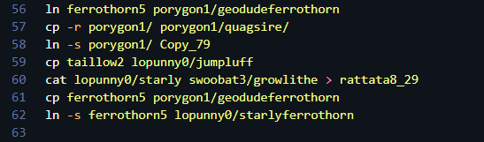

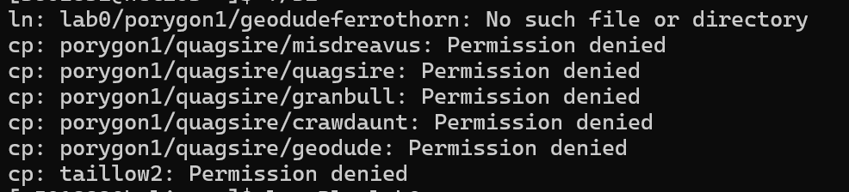
Ошибка возникает из-за того, что владелец может только читать и переходить в quagsire. Решается изменением прав.

Ошибка возникает из-за того, что владелец ничего не может делать с taillow2. Решается изменением прав.
Строка возникает из-за того, что geodudeferrothorn это жесткая ссылка на ferrothorn5.

Дерево после выполнения заданий 1-3
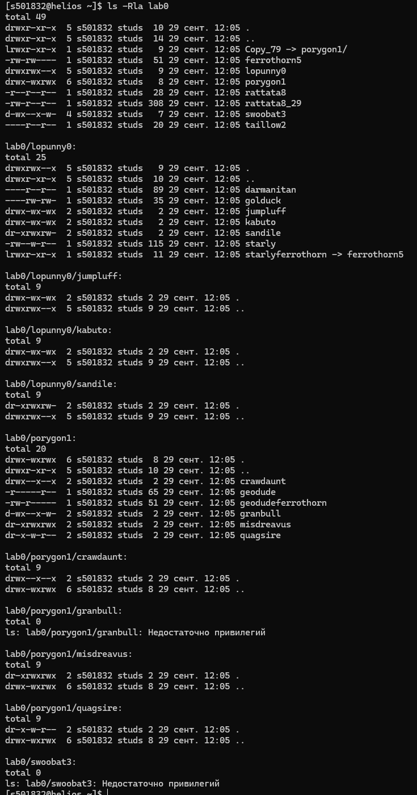

Задание 4
Перед началом выполнения работы выдали полные права владельцу для работы с директорией swoobat3.
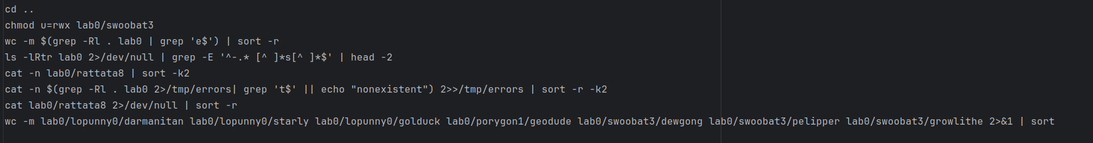
Рекурсивно подсчитать количество символов содержимого файлов из директории lab0, имя которых заканчивается на 'e', отсортировать вывод по уменьшению количества, ошибки доступа не подавлять и не перенаправлять

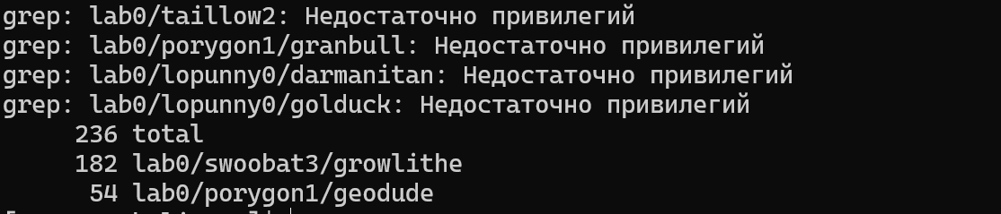
Вывести два первых элемента рекурсивного списка имен и атрибутов файлов в директории lab0, начинающихся на символ 's', список отсортировать по возрастанию даты модификации файла, подавить вывод ошибок доступа
Вывести содержимое файла rattata8 с номерами строк, строки отсортировать по имени a->z, подавить вывод ошибок доступа
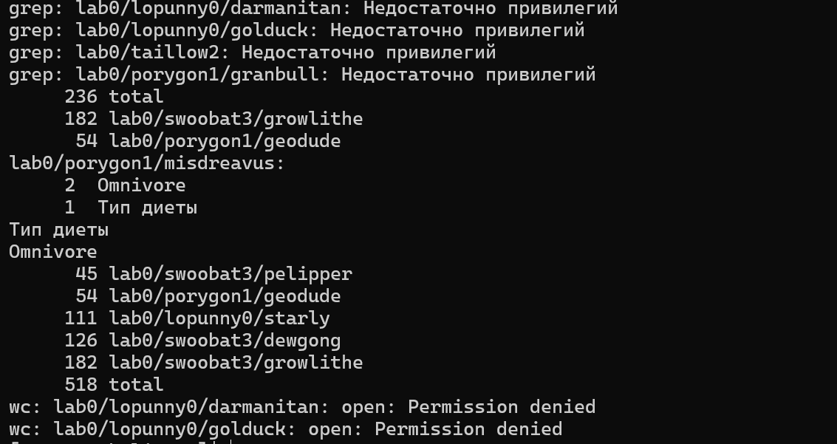
Рекурсивно вывести содержимое файлов с номерами строк из директории lab0, имя которых заканчивается на 't', строки отсортировать по имени z->a, ошибки доступа перенаправить в файл в директории /tmp
Ничего не выводит, так как нет подходящих файлов.
Содержимое файла с ошибками:
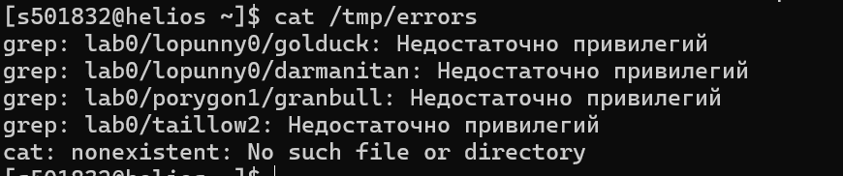
Вывести содержимое файла rattata8, строки отсортировать по имени z->a, подавить вывод ошибок доступа
Подсчитать количество символов содержимого файлов: darmanitan, starly, golduck, geodude, dewgong, pelipper, отсортировать вывод по увеличению количества, добавить вывод ошибок доступа в стандартный поток вывода.

Задание 5

Дерево после выполнения всех заданий
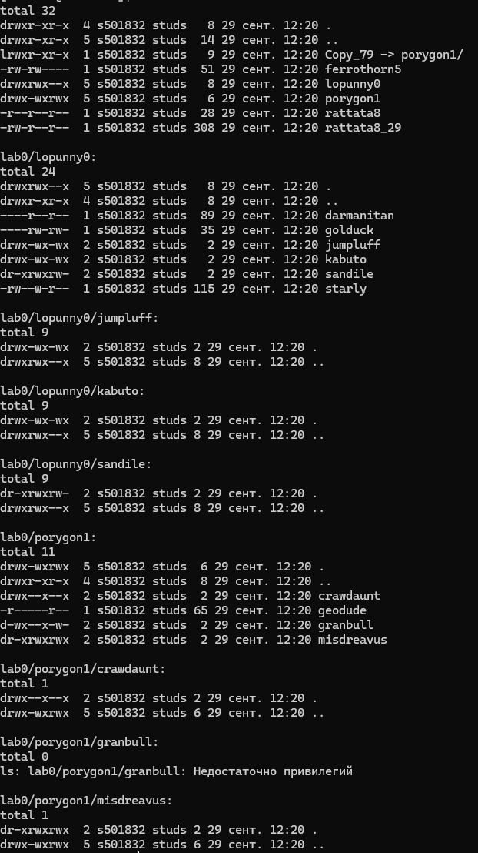

Заключение
В ходе выполнения лабораторной работы я познакомилась с основными командами Linux , научилась работать с консолью, с правами файлов. Мной были изучены команды для создания ссылок, работы с файлами и директориями, управления правами доступа.

Источники информации
https://losst.pro/

